Метод создания своей Родословной

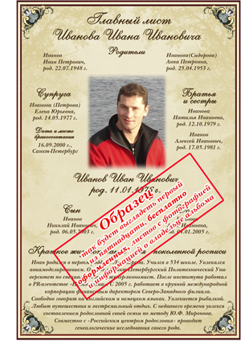
Для увеличения нажмите на изображение
Метод Миронова Ю.Ф. позволяет красиво и предельно просто объединить информацию и документы обо всех родственниках в одной Родословной книге. При этом вся информация строго разделена по родам и поколениям.
Сутью метода является персональный Главный лист родственника.
В центре листа находится персона, которой посвящен этот Главный лист. Так же на листе располагаются сведения о трех прямых поколениях его родственников. О его родителях, братьях, сестрах, его детях, а также сведения о супруге. Соответственно каждый из них имеет свой персональный Главный лист. Причем на каждом следующем листе добавляется информация о новых ближайших родственниках, на которых, в свою очередь, тоже оформляются Главные листы.
Родословная книга постоянно пополняется при рождении детей или появлении новой информации о вашем предке и становится летописью вашего рода. Нужно просто добавлять в нее новые персональные листы.
Все листы в книге разделяются по родам с помощью художественно оформленных указателей родов, как по мужской, так и по женской линии (жены, матери, бабушек и т.д.).
Заполняя родословную книгу по нашей методике, вы можете быть абсолютно уверены, что ни один из ваших родственников не будет забыт.
По мнению генеалогов, такой метод оформления родословной является наиболее простым, наглядным и эффективным. И позволяет передавать сведения о родственниках из поколения в поколение.
Из каких предметов состоит родословная?

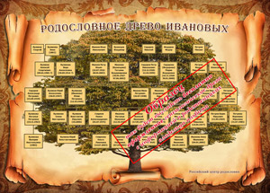
Для увеличения нажмите на изображение
1. ГЕНЕАЛОГИЧЕСКОЕ (РОДОСЛОВНОЕ) ДРЕВО. Схема родственных связей.
Нисходящее древо. Корнем такого древа является родоначальник, ветвями являются расходящиеся линии рода, а листьями – его потомки. Родоначальник может быть и в кроне древа, при этом его потомки расходятся вниз.
Восходящее древо. Стволом в этом случае являетесь Вы. Ствол разветвляется на ваших родителей, далее на ваших бабушек-дедушек и потом ко всем предкам семьи.
Смешанное восходяще-нисходящее генеалогическое древо является самым распространенным и визуально красивым.
2. РОДОСЛОВНАЯ КНИГА. Летопись вашей семьи. Подробнее…
В ней хранятся:
- Генеалогическое древо, распечатанное на бумаге формата А3;
- Главные листы ваших родственников, бережно разложенные по родам, а в родах по поколениям с помощью
художественно оформленных 12 указателей родов;
- Календари семейных памятных дат. Документ создается специально для того, чтобы легко находить даты
рождений, венчаний, упокоений наших родных и близких;
- свидетельств о рождении, свидетельств о смерти, фотографии, наградные грамоты и т.д;
- Архивные документы.
3. ЭЛЕКТРОННАЯ 3D ВЕРСИЯ Родословной книги.
В ней оформляются копии генеалогического древа, всех Главных листов, старинные фотографии, архивные и другие документы.
Она является ЭЛЕКТРОННЫМ АРХИВОМ родословной вашей семьи. А эффект перелистывания страниц делает ее практически «живой». Благодаря ней документы будут сохранены для всех ваших потомков.
Подробнее
4. ПОКОЛЕННАЯ РОСПИСЬ – генеалогический документ, в котором по определенным правилам указываются краткие биографические данные всех членов рода. Это своеобразная визитная карточка каждого члена рода. Она так же хранится в родословной книге.
5. РОДОВОЙ ГЕРБ – теперь каждая семья, а не только, как раньше, дворяне может иметь, правильно составленный по всем законам геральдики, и зарегистрированный в гербовнике герб.
6. РОДОСЛОВНЫЙ ЛАРЕЦ. В нем хранятся перечисленные выше предметы и другие семейные реликвии: ордена, медали, памятные знаки и т.д. Родословный ларец – это хорошо организованный семейный архив.

Какие первые шаги в создании своей родословной?
- Первый шаг. Составить схему родственных связей (генеалогическое древо) и красиво её оформить.
Для владельцев Родословной книги дизайнеры нашего Центра оформят генеалогическое древо до 40 персон Второй шаг. Оформить свой Главный лист и листы ближайших родственников. Для владельцев Родословной книги дизайнеры нашего Центра Родословия оформят Главные листы владельцу книги и его прямым родственникам в трех поколениях (до 15 листов) Третий шаг. Оформить всю Родословную книгу. Другими словами нужно оформить титульный лист, указатели родов, вложить в книгу памятные фотографии, исторические и архивные документы. Заменять и добавлять в книгу дополнительные листы и документы не составляет особого труда, благодаря удобному кольцевому механизму.

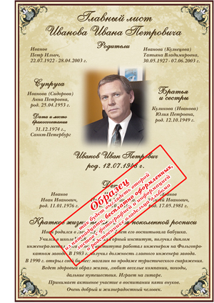
Для увеличения нажмите на изображение
Оформлять Родословную книгу вы или ваши близкие могут самостоятельно красивым почерком или на компьютере с помощью диска с шаблонами (прилагаются к каждой книге). При этом оформление персонального листа с информацией о трех поколениях ближайших родственников занимает не более 10 минут. Для этого нужно:
1. Загрузить шаблон с диска (шаблон загружается в программе Word)
2. Напечатать фамилии и имена родственников в выделенных графах.
3. Вставить фотографию с помощью "вставка" в верхнем меню программы Word.
4. Распечатать готовый лист на принтере.
Справа приведен образец листа, который вы получите.

Так же вы можете обратиться к нам в Российский Центр Родословия, и наши дизайнеры-художники создадут для вас ЭКСКЛЮЗИВНУЮ РОДОСЛОВНУЮ КНИГУ
- На Главных листах пишется подробная биография персоны, совмещенная с соответствующими фотографиями в хронологическом порядке (до 10 фотографий с обратной стороны Главного листа);
- Каждый род снабжается своим генеалогическим древом (обычно от 5 до 15 деревьев). Все деревьяизготавливаются на натуральном хлопковом холсте;
- К каждому роду оформляется история происхождения фамилии с соответствующими иллюстрациями (фамильный диплом);
- Изготавливаются реставрированные старинные фотографии и делаются стилизованные коллажи;
- Разделители родов печатаются на натуральном льняном холсте с любым изображением из нашей базы или с вашими фотографиями;
- Профессиональные дизайнеры художественно оформят документы из семейного архива и копии документов из государственных архивов;
- 12 страниц календаря семейных памятных дат оформляются с фотографиями;
- Результаты генеалогических исследований оформляются с соответствующими каждой эпохе и каждому роду иллюстрациями.
Срок изготовления эксклюзивного варианта Родословной книги от 1 до 3 месяцев в зависимости от объема работ.
Так же возможно изготовление именного клише на кожаный переплет Родословной книги.
При большом количестве информации родословная разбивается на тома.
Для получения консультации по оформлению Родословной книги вы можете позвонить нам по бесплатному телефону или написать письмо на странице Контакты.

Рекомендуем: Каталог интересных статей о родословии, создании родословных книг, поиске предков и построении семейных деревьев, подробнее ...

https://e.mail.ru/messages/inbox?from=authpopup

https://e.mail.ru/messages/inbox?from=authpopup

Подробнее

Оформление Родословных книг
В состав художественного блока Родословной книги входят:
- 12 разделителей родов
- 12 календарей памятных дат
- 60 бланков для самостоятельного заполнения на компьютере (с помощью предоставляемого диска с шаблонами) или красивым почерком.
- Образец генеалогического (родословного) древа. Такое древо до 40 персон мы оформим совершенно бесплатно для владельца книги.
- 2 Образца персональных (Главных) листов. Каждому владельцу книги мы бесплатно оформим Главные листы на три прямых поколения его родственников (до 15 листов).
Ниже приведены несколько указателей родов и бланков для самостоятельного заполнения книги.
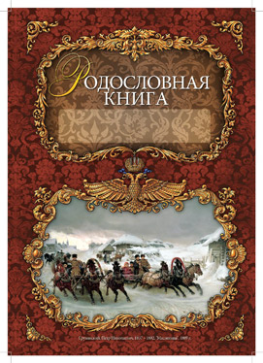 | 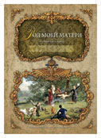 | 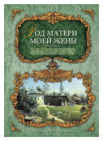 | 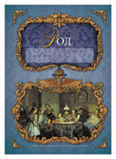
 | 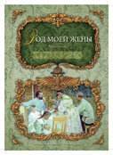 | 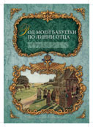 | 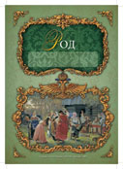
ДЛЯ УВЕЛИЧЕНИЯ ФОТОГРАФИЙ НАЖМИТЕ НА НИХ
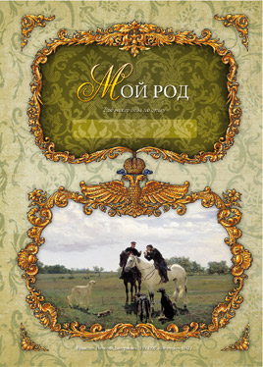 | 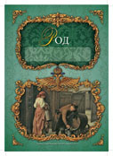 | 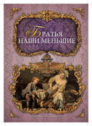 | 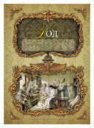
 | 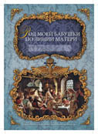 | 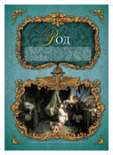 | 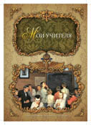
ДЛЯ УВЕЛИЧЕНИЯ ФОТОГРАФИЙ НАЖМИТЕ НА НИХ
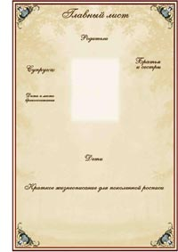 | 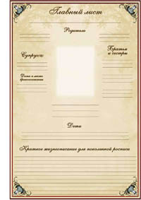 | 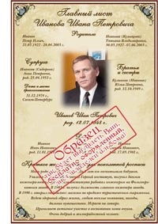 | 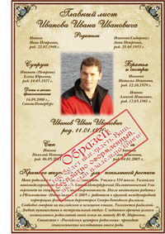
ДЛЯ УВЕЛИЧЕНИЯ ФОТОГРАФИЙ НАЖМИТЕ НА НИХ
Фотографии указателей родов не могут передать их настоящей высокохудожественной красоты.
Дизайн выполнен по нашему заказу выдающимся художником-геральдистом.
Талантливый художник смог гармонично использовать все новейшие достижения полиграфии.
На каждом листе сделано конгревное (выпуклое) тиснение и тиснение золотой фольгой. Таким образом, удалось создать уникальное объемное изображение фрагмента герба России и золотого орнамента.
На нижнюю часть листа (изображение картины) нанесен полиграфический лак (уф-лак). Благодаря нему, создается идеально гладкое (зеркальное) покрытие, которое подчеркивает контрастность красок и всю глубину картины художника.
Таким образом, каждая Родословная книга с обложкой ручной работы и художественным блоком листов представляет собой практически произведение искусства.

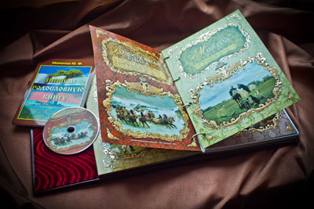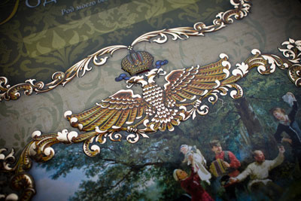
ДЛЯ УВЕЛИЧЕНИЯ ФОТОГРАФИЙ НАЖМИТЕ НА НИХ
Оформленная Родословная книга состоит из генеалогического древа, указателей родов, заполненных персональных листов родственников и вложенных в нее фамильных фотографий и документов.
Указатели родов располагаются в книге последовательно, начиная с указателя «Мой род» (род владельца книги). Сразу за ним следуют оформленные персональные листы родственников владельца книги. Потом следует новый указатель рода (например, род моей матери) и соответственно персональные листы ее родственников.
Таким образом, в одной Родословной книге будет художественно оформлена вся родословная вашей семьи с фотографиями и кратким жизнеописанием всех родственников. Если Вас интересует значение вашей фамилии или ее происхождение, то Вы можете обратиться к нашим генеологам.
Персональные листы можно заполнять самостоятельно:
а) на компьютере (с помощью шаблона, записанного на CD диске). Выше показан образец, как будет выглядеть оформленный лист.
б) вручную, при этом всю информацию о родственнике нужно заносить в специально отведенные графы, а фотографии вклеивать в центр листа. Для этого в книге предусмотрены бланки для заполнения вручную.
Всю Родословную книгу на 40-50 родственников при желании можно оформить в течение нескольких дней.
Такая семейная летопись станет лучшим подарком для ваших родственников и, самое главное, для будущих ваших потомков.
При покупке Родословной книге мы, по подарочному сертификату, оформим ваше генеалогическое древо на 40 персон и персональные страницы на три прямых поколения ваших родственников. ПОДРОБНЕЕ…
ОТЗЫВЫ О РОДОСЛОВНЫХ КНИГАХ

